CHAUVIN-HAMEAU Maxence

UTO Kaichi

Compte Rendu – TP commande en temps réel

**Partie 1 :**

1. Afin de trouver le temps dé réponse du système il convient de mettre sous forme standard le système. Ici, on est dans le cas d’un système de premier ordre. La forme canonique est donc :

$$G\left(p\right)= \frac{K}{τp+1} ;K le gain, et τ la constante de temps$$

Dans notre cas on obtient donc la forme simplifiée suivante :

$$G\left(p\right)= \frac{1}{mp+b}= \frac{1}{1000p+50}= \frac{\frac{1}{50}}{20p+1}$$

On a donc $τ=20s$ et $K=\frac{1}{50}$.

1. Afin d’obtenir la force permettant de maintenir la vitesse, on utilise le PFD avec :

Les forces appliquées sur le véhicule sont :

- E la sollicitation en force motrice ;

- b les frottements visqueux.

$$\sum{\vec{F}=m*\vec{a}} \underset{⇔}{} 0= E\left(t\right)– b*s\left(t\right) \\ \underset{⇔}{} E\left(t\right)=50*\frac{90}{3.6}=1250 N$$

1. On obtient la réponse suivante.

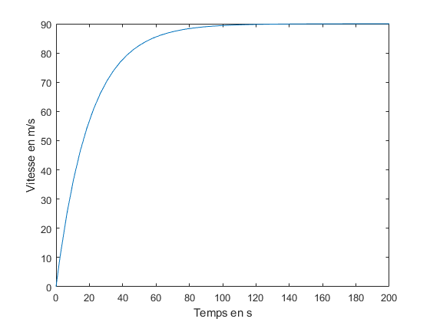

1. 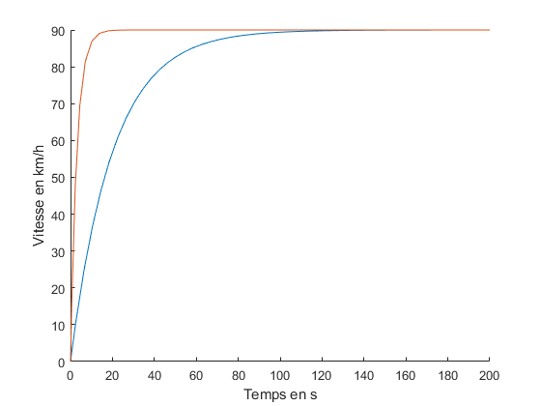Après avoir rajouter le correcteur PI, on obtient la réponse suivante :

On respecte maintenant le temps de réponse de 20 secondes.

1. 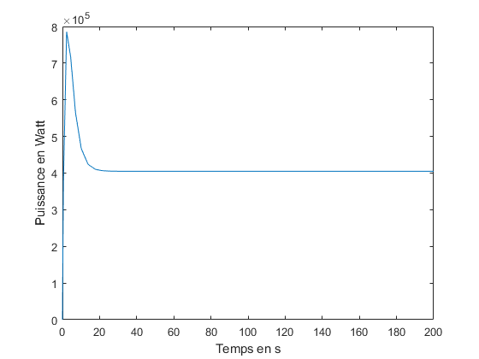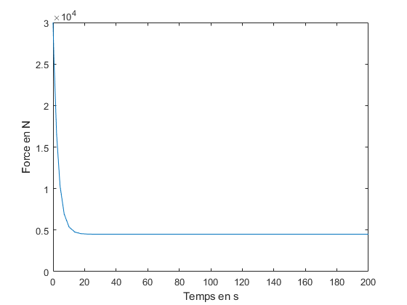Pour la puissance et la force appelée, on obtient les graphes suivants :

On peut observer un pic de force et de puissance au démarrage du véhicule ce qui est logique.

**PARTIE 2 :**

1. Le théorème de Shannon dit qu’il faut utiliser une fréquence d’échantillonnage au moins deux fois supérieur à la fréquence du signal échantillonné pour éviter les repliements spectraux. On choisit $Te= \frac{3}{5}sec$.
2. En superposant les diagrammes de Bode du correcteur continu et discrétisé on obtient la figure suivante :

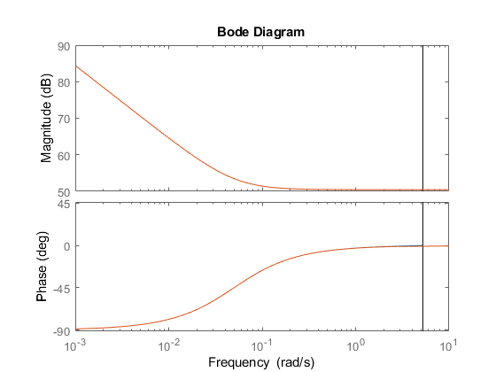

1. 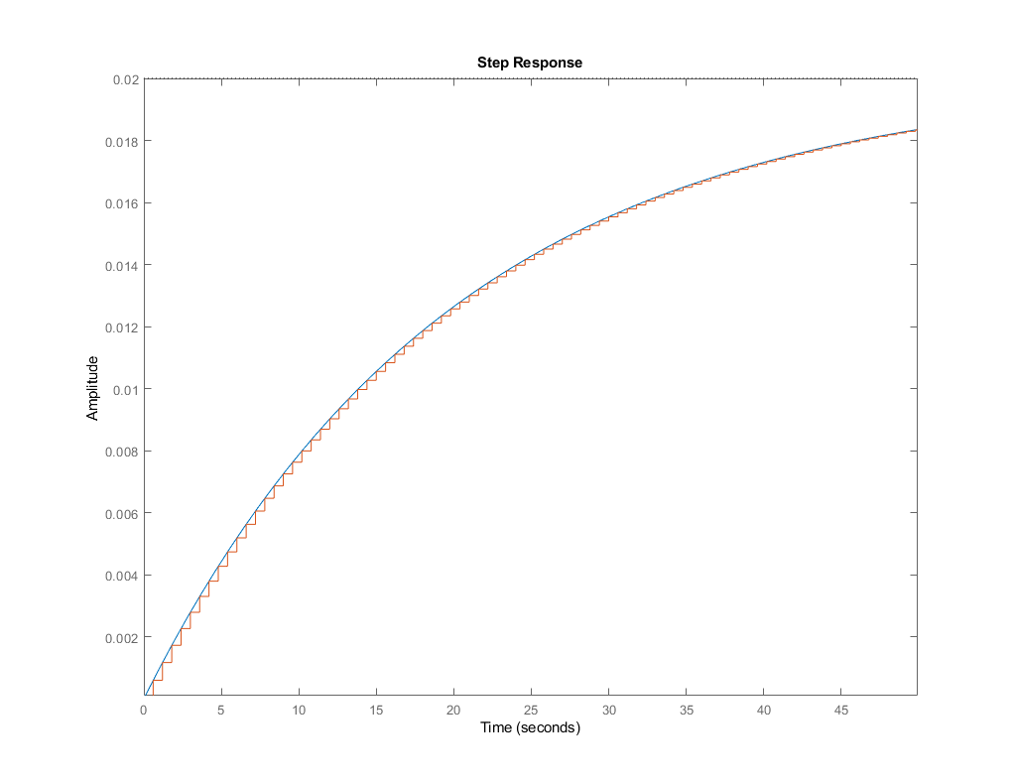On discrédite le système. On obtient les réponses suivantes en discret et en continu.
2. 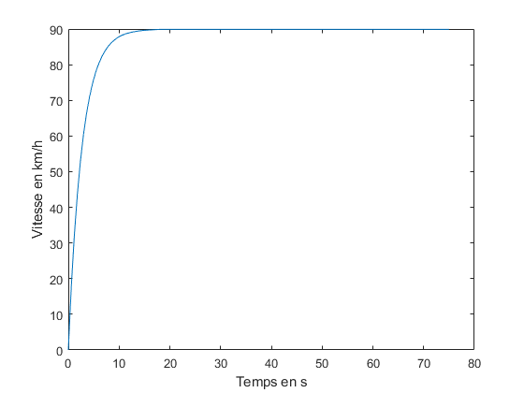Après avoir intégré le bloqueur d’ordre zéro et le quantificateur, on obtient la réponse suivante :

**PARTIE 3 :**

1. 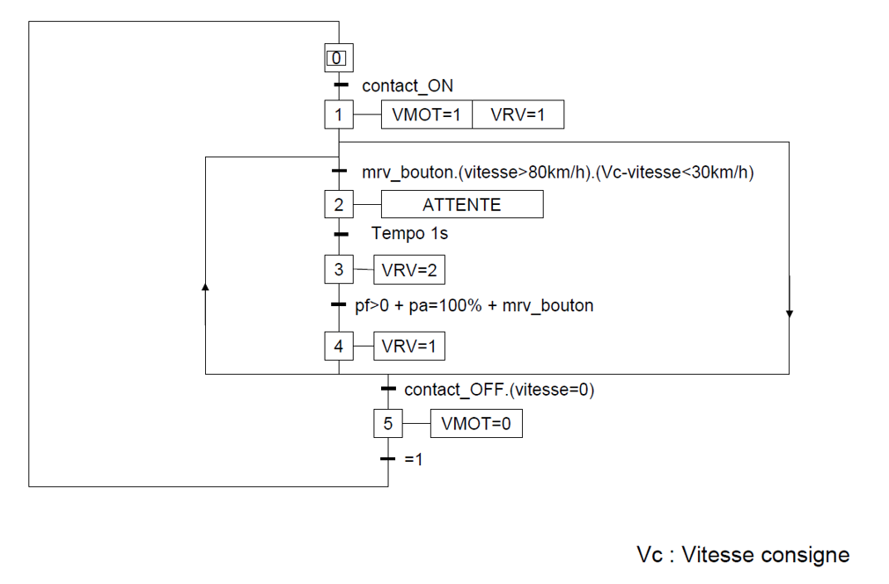On obtient le grafcet suivant pour le régulateur :
2. La vitesse consigne est bien atteinte, ce qui induit le fait que la commande est valide.
3. Lorsqu’on active la commande de régulation, on atteint directement la vitesse de consigne sans transition. On voudrait, plutôt que de passer directement à la vitesse consigne, avoir un cycle d’accélération plus doux. On pourrait introduire une fonction de transfert liée à la différence de vitesse entre la consigne et la vitesse actuelle. Cela permettrait de lisser la vitesse de sortie du véhicule.